Targed/Target 1 | Cofia nodi sut aethost ati i gesio a chyrraedd y targedau ar flaen yr aseiniad.
Targed/Target 2 | I ymwneud a darllen o safon ddilys yn unig.
Targed/Target 3 | I gyfeirnodi a chyfeirio ato’n gyson gywir wrth gefnogi bob pwynt a godir ac wrth lunio rhestr gyfeirnodi.

Dadansoddiad a gwerthusiad critigol o’r offeryn ymchwil ‘Graddfa Leuven’.
Cymharwch a chyferbynnwch ystod o lenyddiaeth (cyfnodolion, blogiau, adroddiadau'r llywodraeth, gwefannau, adroddiadau Estyn) sy'n ymwneud ag arsylwi'r amgylchedd dysgu o fewn dosbarth Cyfnod Sylfaen (CS). Gall yr amgylchedd dysgu gynnwys lleoedd ac adnoddau dan do neu awyr agored. Dylai arsylwi ganolbwyntio ar grŵp bach o ddysgwyr, gan ddefnyddio graddfa Leuven fel offeryn.
Mae’n nodi yn Fframwaith y cyfnod sylfaen “Dylai lleoliadau/ysgolion ddefnyddio deunyddiau mewn ffyrdd sy’n addas ar gyfer oed, profiad, dealltwriaeth a chyrhaeddiad blaenorol er mwyn ennyn diddordeb yn y broses ddysgu.” (Llywodraeth Cymru, 2015) Mae hyn yn amlinellu pa mor hanfodol yw amgylchedd dysgu o fewn y cyfnod sylfaen. Mi welais enghreifftiau da iawn o amgylcheddau dysgu yn ystod fy mhrofiad PAP ac mi roedd y rhain yn cyfateb i’r gofynion yma. Fel rhan o’r aseiniad yma roedd rhaid i mi arsylwi'r amgylchedd dysgu yn un o’r fideos gan ganolbwyntio ar grŵp bach o ddysgwyr. Roeddwn ni yn defnyddio'r Raddfa Leuven fel offeryn yr ymchwil ac mae disgwyl i mi werthuso'r offeryn yma fel rhan o’r aseiniad. Y fideo wnes i ddewis oedd fideo rhif 3 (Department for Education, 2011) sydd yn canolbwyntio ar y cwestiwn arsylwi “I ba raddau y mae’r amgylchedd chwarae rôl yn darparu cyfleoedd ar gyfer ymglymiad a dysgu disgyblion?”. Mae’r 3 disgybl yn dysgu yn yr ardal chwarae rôl. Mae’r amgylchedd dysgu yma yn caniatáu i’r plant ddysgu drwy gopïo'r broses o fod mewn siop asiantau teithio. Mae’r math yma o brofiad yn caniatáu iddynt ddefnyddio gwybodaeth flaenorol mewn sefyllfa bob dydd ond hefyd mae’r plant yn cael hwyl drwy ddysgu sydd yn bwysig iawn yn ôl fframwaith y cyfnod sylfaen. Felly bwriad yr aseiniad yma yw ymchwilio a gweld o yw’r ardal rôl yn cynnig cyfleoedd dysgu a gwella ymglymiad plant.
Mae’r amgylchedd ddysgu yn cael ei gryfhau gan y ffordd mae’n cael ei ddefnyddio gan yr athro neu athrawes. Mae addysgeg o fewn y cyfnod sylfaen yn holl bwysig. Mae rôl yr ymarferydd yn lliwio addysg y plentyn, fel mae’n dweud yn ddogfen Addysgeg Dysgu ac Addysgu’r Llywodraeth (2008) a gafodd ei gyhoeddi fel rhan o’r fframwaith cyfnod sylfaen
“Defnyddir y term ‘addysgeg’ i gyfeirio at y berthynas gymhleth rhwng dysgu ac addysgu. Mae’n cynnwys y cysyniad o’r ymarferydd fel hwylusydd dysgu, gan ymateb i anghenion unigolion, parodrwydd i ddysgu ochr yn ochr â’r plant, defnyddio dulliau priodol i reoli’r broses ddysgu a myfyrio’n barhaus ar arfer a’i gwella o ganlyniad i waith ymchwil”
Addysgeg yw’r ffordd rydym ni yn dysgu, mae gan bob athro ei dull ei hun o addysgu ac mae gan bob plentyn dull ei hun o ddysgu. Mae disgyblion yn dysgu mewn ffurf wahanol felly dyna pam fod hi’n bwysig cael amgylchedd dysgu sy’n caniatáu i’r plentyn ddatblygu. Yr amgylchedd ddysgu sydd yn cael ei ddefnyddio yn fideo rhif 3 yw’r ardal chwarae rôl. Mae’r ardal yma yn caniatáu i’r dysgwr ddysgu drwy hunan weithgaredd. Mae Friedrich Froebel, un o ddamcaniaethwyr cyntaf i gael effaith mawr ar addysg yn credu “The teacher’s role was not to drill or indoctrinate the children but rather to encourage their self-expression through play, both individually and in group activities.” (Encyclopædia Britannica, 2020) Mae hyn yn un o theorïau mwyaf dylanwadol Froebel ar system addysg heddiw, mae hyn yn cytuno gyda’r cwestiwn ymchwil fod chwarae rôl yn darparu cyfleoedd ar gyfer ymglymiad a dysgu disgyblion. Mae gadael i’r plant fynd ati i chwarae rôl yn gadael iddynt ddangos ei mynegiant ei hun ar yr hyn maent yn ei ddeall ac wedi dysgu heb orfod gwneud unrhyw brawf. Mae’n bwysig cael y cydbwysedd rhwng gwaith a gychwynnwyd gan yr athro a gwaith sydd yn cael ei gychwyn gan y disgyblion. “achieved a balance between the opportunities provided for children to benefit from teacher-initiated group work and the provision of freely chosen yet potentially instructive play activities” (Walsh,McMillan,McGuinness,2017, tud 7). Mae’r ardal chwarae rôl yn gallu cynnig gweithgareddau hwyl yn ystod amser chwarae gwlyb ond hefyd yn gallu cael ei ddefnyddio mewn ffordd addysgiadol fel gwelir yn y fideo. Fel dywedodd Broadhead yn 2004 “socio-dramatic play involving characters, roles and imaginary events is considered to be a complex form of play because it encourages representational thinking and symbolic actions” (Wood, 2005, tud 9) Dyma yw’r gweithgaredd o chwarae a welir yn y fideo. Mae hyn yn cytuno gyda Froebel i raddau gan ei fod yn dangos pa mor fanteisiol yw chwarae ond ar y llaw arall nid yw Froebel yn sôn am chwarae rôl. Mae’r math yma yn gallu o ddysgu yn gallu caniatáu cydbwysedd rhwng gwaith yr athro a gwaith sydd yn cael ei gychwyn gan ddisgyblion gan ei fod yn adeiladu ar hyn maent wedi ei ddysgu yn barod. Nol yn 1898 fe wnaeth Spencer ddatgan fod dysgu drwy chwarae ddim yn ddefnyddiol iawn a bod athrawon yn ei ddefnyddio fel ffordd o gael gwared ac egni’r disgyblion. (Briggs a Earnshaw, 2012,tud 2) Mae hyn yn cyferbynnu gyda barn damcaniaethwyr fel Froebel a Montessori. Mae hyn hefyd yn anghytuno gyda syniadau'r Cwricwlwm newydd yng Nghymru. Mae’n datgan yn y 4 diben yn y rhan sy’n sôn am fod yn ddysgwyr uchelgeisiol “datblygu corff o wybodaeth ac sydd â’r sgiliau sydd eu hangen i gysylltu’r wybodaeth honno a’i chymhwyso mewn gwahanol gyd-destunau” (Llywodraeth Cymru, 2020). Mae dysgu drwy wahanol ffurf yn rhan bwysig iawn o’r cwricwlwm newydd ac mae chwarae rôl yn caniatáu iddyn nhw ddysgu drwy gysylltu gwybodaeth sydd gyda nhw yn barod a’i rhoi mewn cyd-destun bob dydd felly mae’r ffynhonnell yma yn cytuno gyda’r cwestiwn ymchwil fe wnes i ddewis.
Gan fod ysgolion wedi cau roedd dim angen i ni wneud llawer o waith ymchwil gan taw gwylio fideo yr oeddem ni yn ei wneud felly creu taflen arsylwi oedd yr unig waith cynllunio roedd rhaid ei wneud. Pe byddwn ni wedi cael y cyfle i fynd allan i ysgol a gwneud y gwaith ymchwilio mi fyddwn ni wedi gorfod mynd ati i gael caniatâd a chydsyniad gan fod y disgyblion yn gorfod cael caniatâd ei rhieni. Byddai hefyd rhaid sicrhau fod manylion personol yn cael ei gadw yn gudd. Mae cael cydsyniad wrth blant bach yn anodd gan ei fod ddim yn hollol siŵr beth maent yn ei wneud felly byddai’n rhaid meddwl am ffordd iddynt roi ei chydsyniad er enghraifft bodiau i fyny neu i lawr. Mae defnydd o’r raddfa Leuven fel offeryn arsylwi yn un da iawn gan ei fod yn gallu ei ddefnyddio dros gyfnod o amser ac yna gallu arwain at ymchwil pellach i weld pam fod plentyn yn ymddwyn yn wahanol, “This group screening is the starting point for a further analysis focusing on children with lower levels of well-being or involvement in order to understand why they do not feel good within the setting or do not engage in activities” (Encyclopedia on early childhood development , 2011). Un anfantais a ellir gweld gyda’r rraddfa Leuven fel offeryn ymchwil yw ei fod yn gallu dibynnu ar pa mor gymwys yw’r athro. “We can expect mat the more competent the teacher, the higher the level of involvement can be” (Early Years, 2006) Mae athro sydd yn gallu rheoli ei disgyblion ac yn gwybod pa weithgareddau sydd yn mynd i gael y disgyblion i gymryd rhan ac i fod yn gallu canolbwyntio. Yn ogystal â hyn mae defnydd o’r Raddfa Leuven ddim bob tro yn dangos a yw’r plentyn wedi ymrwymo yn y dasg “So many times people say ‘He’s really involved’ and actually he’s not, he’s just doing it,” Sue explains. “Children are very biddable and so if you give them a task to do then they’ll do it for you and they’ll smile. But that doesn’t mean they’re involved in it.” (Famly, 2018). Fel mae Sue yn datgan yn ei blog bod gwneud y dasg a bod wedi ymglymu mewn tasg yn wahanol, mae’n bwysig i herio plant i weld yn union a ydynt yn gyfforddus yn ei amgylchedd.
Mae moeseg yn chwarae rhan bwysig iawn mewn unrhyw waith ymchwil. Fel mae’n nodi yn ddogfen British Educational Research Association(BERA,2018, tud 6) ” The British Educational Research Association (BERA) believes that educational researchers should operate within an ethic of respect for any persons”. Mae’r ffynhonnell yma yn un dibynadwy iawn gan ei fod yn un yn swyddogol sy’n canolbwyntio ar waith ymchwil ac mae’n sôn am y camau mae angen ei wneud er mwyn fod yn foesegol. Mae’n bwysig iawn cael caniatâd cyn gwneud gwaith ymchwil ac i ddarparu'r cyfranogwyr gyda’r manylion am yr ymchwil maent yn ei gymryd rhan ynddi. Pe baem ni wedi gwneud y gwaith ymchwil yma allan ar brofiad mewn ysgol mi fyddai yn rhaid i mi gael caniatâd wrth y rhieni ond hefyd cael cydsyniad oddi wrth y plant “Obtaining parental consent for a child is currently sufficient for that individual to participate in Research. However, supplementing this with informed assent respects the oppourtunity for children to make their own choices” (Pyle a Danniels,2015, tud 3). Peth arall mae’n rhaid ystyried er mwyn fod yn foesegol yw cyfrinachedd neu anhysbysrwydd y cyfranogwr gan fod ganddynt yr hawl i’w preifatrwydd, felly er mwyn osgoi unrhyw wybodaeth cael ei ddatgelu ni ddylwn gymryd ei henwau, oed na chyfeiriad, unrhyw fanylion a ellir ei gysylltu yn uniongyrchol gyda’r cyfranogwr.
Wrth arsylwi grŵp bach o ddisgyblion yn chwarae rôl mi sylweddolais fod ymglymiad y plant i’r dasg yn uchel iawn. Fel gwelir yn yr atodiad ar ddiwedd y traethawd rwyf wedi defnyddio’r raddfa Leuven i asesu ymglymiad y disgyblion yn ystod y fideo. Mae’r rhifau yn dangos yn glir fod yr ymglymiad yn uchel iawn yn ystod y dasg. Mae disgybl un a tri wedi cymryd rhan flaengar yn y gweithgaredd ac mae’n amlwg ei bod nhw wedi dysgu am Siapan sy’n dangos bod yr amgylchedd chwarae rôl yn cyfrannu at ddysgu disgyblion. “Students are also able to adapt to situations they might not normally find themselves in, forcing the creativity of the students to be exerted. Role playing also teaches interpersonal and verbal communication skills, and helps children overcome shyness.” (Classroom,2018) Gwelir enghraifft o blentyn 3 yn addasu ar ôl iddo wneud camgymeriad ac mae hyn yn dangos i ni ei fod ef yn dysgu gan ei fod ef wedi meddwl am ffordd o amgylch ei gamgymeriad. Roedd plentyn 2 yn dawel iawn ond roedd hi wedi ymglymu yn y dasg ac yn amlwg wedi dysgu am Siapan ond ei bod hi yn swil a byddai gwneud y dasg yma yn rhoi cyfle iddi oresgyn hyn. Roedd disgybl un i weld yn gyffrous iawn a gallai hyn fod wedi ei effeithio ond mi wnaeth ef lwyddo i gadw ar dasg roedd ef yn gweld hi’n anodd sillafu ei enw ond mae’n llwyddo i’w wneud yn gywir heb unrhyw gymorth. Sylweddolais fod y plant yn gyfarwydd iawn gyda’r ardal chwarae rôl gan ei fod yn gyfforddus iawn yn actio felly mae’n amlwg fod y math yma o ddysgu yn cael ei ddefnyddio yn aml yn yr ysgol yma. Roedd gweddill y dosbarth i weld yn dawel iawn ac mi roedd hyn yn helpu'r disgyblion i ganolbwyntio roedd ambell i adeg lle'r oedd disgybl 1 yn edrych o amgylch ond mi roedd ef yn llwyr mewn yn y dasg yn enwedig pan mae’n darganfod fod lle iddo ar y trên bwled.
Yn ystod yr aseiniad yma fy mwriad oedd darganfod a yw’r ardal chwarae rôl yn cynnig cyfleodd ar gyfer ymglymiad a dysgu plant. Credaf fy mod wedi llwyddo i edrych ar hyn yn ogystal â beirniadu'r raddfa Leuven fel offeryn arsylwi a gweld ei fod yn ddefnyddiol er mwyn gwneud ymchwil ar grŵp penodol o ddysgwyr ac mae’n gallu amlinellu'r plant sydd angen gwneud mwy o ymchwil arnynt. Roedd gwneud ymchwil fel hyn yn brofiad newydd felly rwy’n cydnabod erbyn y tro nesaf byddaf wedi datblygu i fod yn ymchwilydd gwell. Teimlaf roeddwn ni yn dda yn arsylwi cyfranogiad y plant ond efallai fod angen i mi dalu fwy o sylw at yr hyn mae’r plant yn ei ddysgu neu ystyried a ydynt yn cael ei herio’n ddigonol gan y dasg. Mae hyn wedi newid sut byddaf yn dysgu dosbarth yn y dyfodol rwy’n credu byddaf yn defnyddio chwarae rôl fel rhan o fy ngwersi gan ei fod yn cynnig nifer fawr o gyfleoedd ond byddaf hefyd yn fwy sylwgar yn y dosbarth ac yn edrych i weld a yw’r plant wedi ymglymu yn y dasg. Fy nghwestiwn ymchwilio yr hoffwn ni wneud ymchwil arni yw “I ba raddau mae ymarferion BrainGym yn gwneud i blant ganolbwyntio mwy ac yn datblygu ei dysgu”, Rwyf wedi dewis y cwestiwn ymchwil yma gan ei fod yn bwnc sydd wedi fy niddori i ac rwyf am weld a yw’r dull yma yn effeithiol er mwyn i mi allu ei ddefnyddio fel rhan o fy mhroffesiwn dysgu. Pan oedden ni ar brofiad dysgu roedd y plant yn gweld hi’n anodd canolbwyntio wrth ddechrau tasg felly hoffwn weld a byddai ymarferion fel hyn yn deffro ei ymennydd a gwneud iddynt weithio’n well.

Atodiad
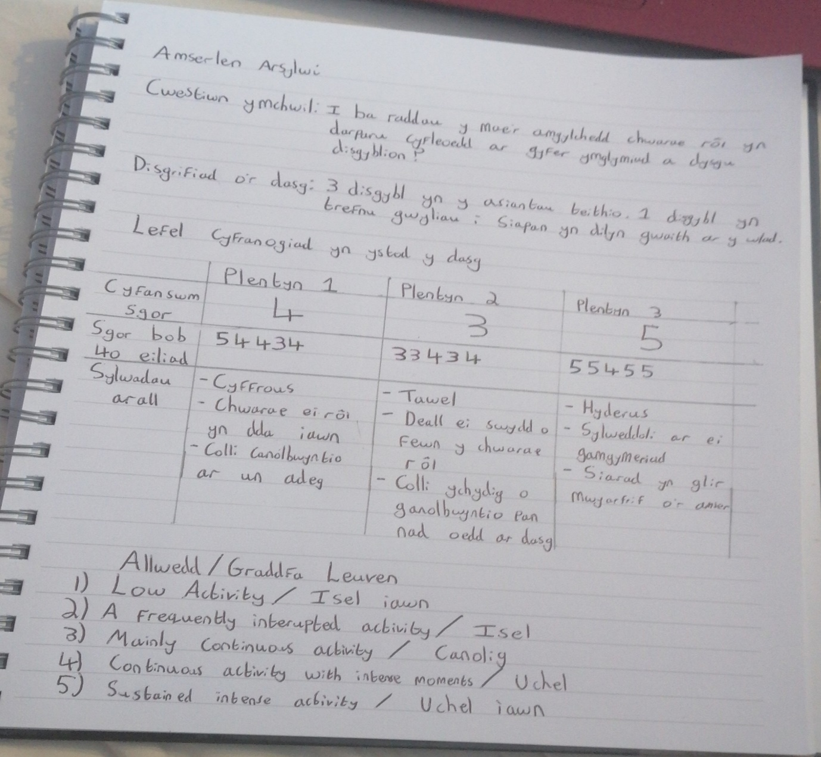

Cyfeirnodi

BERA(2018) Ethical Guidlines For Educational Research. 4ydd Arg. Llundain:BERA
Briggs.M a Earnshaw.A(2012) Play-Based Learning in the Primary School. Llundain:SAGE Publications
Classroom (2018) Advantages & Disadvantages of Role Play in the Classroom. Ar gael yn: https://classroom.synonym.com/advantages-disadvantages-role-play-classroom-7959726.html (Darllenwyd: 13 o Fai)
Department for Education (2011) Early Years Foundation Stage: Children play at being travel agents. Ar gael yn: https://www.youtube.com/watch?v=yt69atPdg3I (Gwyliwyd 6 o Fai)
Early Years (2006) Forward to Basics! Deep‐Level‐Learning and the Experiential Approach. Ar gael yn: https://www-tandfonline-com.ezproxy.uwtsd.ac.uk/doi/pdf/10.1080/0957514000200203?casa_token=ueRsBV5V3DIAAAAA:Xb4L_KegvqBvA15AykFcVjJ0bTjDvw1BV4bQUeOSKyPZeZBhk59dT1qQUJuPDrqE-jmL_ykGZsIx (Darllenwyd 9 o Fai)
Encyclopædia Britannica (2020) Friedrich Froebel. Ar gael yn: https://www.britannica.com/biography/Friedrich-Froebel (Darllenwyd: 7 o Fai)
Encyclopedia on Early Childhood Development (2011) Experiential Education: Making Care and Education More Effective Through Well-Being and Involvement. Ar gael yn: http://expertisecentrum.cego.be/wp-content/uploads/2019/07/Laevers_2011_ChildEncyclopedia.pdf (Darllenwyd 9 o Fai)
Famly (2018) How To Apply The Leuven Scales In Practice. Ar gael yn: https://famly.co/blog/management/leuven-scales/ (Darllenwyd 13 o Fai)
Llywodraeth Cymru (2008) Addysgeg Dysgu ac Addysgu. Ar gael yn: https://hwb.gov.wales/storage/0a6c9f32-6378-4192-889e-d0b6cd84b745/addysgeg-dysgu-ac-addysgu.pdf (Darllenwyd 7 o Fai)
Llywodraeth Cymru (2015) Fframwaith y Cyfnod Sylfaen. Ar gael yn: https://hwb.gov.wales/storage/4f222e31-85c2-407b-9760-5ed8bd0b9e48/fframwaith-y-cyfnod-sylfaen.pdf (Darllenwyd 7 o Fai)
Llywodraeth Cymru (2020) Canllawiau Cwricwlwm i Gymru. Ar gael yn: https://hwb.gov.wales/storage/b0e91f7c-0050-47b6-9b23-0273d39df9f3/canllawiau-cwricwlwm-i-gymru-070220.pdf (Darllenwyd: 8 o Fai)
Pyle.A a Danniels.E(2015) Using a picture book to gain assent in research with young children. Early Child Development and Care
Walsh, G. McMillan, D. a McGuinness, C. (2017) Playful Teaching and Learning, Llundain: SAGE Publications
Wood, E. (2005) Play, learning and the early childhood curriculum. 3ydd Arg. Los Angeles: SAGE Publications

